ПРИЛОЖЕНИЕ

Утверждено

решением

Кокуйской сельской Думы

Сунского района

№ от г.

Приложение 1

Координатное описание границы населенного пункта д. Вахруши Кокуйского сельского поселения

Сунского района Кировской области

|  |  |  |
| --- | --- | --- |
| № точек | координаты | |
| Х | Y |
| 1 | 496 243,25 | 2 220 261,46 |
| 2 | 496 350,13 | 2 220 456,59 |
| 3 | 496 446,93 | 2 220 681,88 |
| 4 | 496 464,00 | 2 220 717,43 |
| 5 | 496 536,30 | 2 220 898,61 |
| 6 | 496 562,16 | 2 220 973,49 |
| 7 | 496 533,02 | 2 220 970,87 |
| 8 | 496 509,91 | 2 220 970,44 |
| 9 | 496 490,28 | 2 220 971,64 |
| 10 | 496 472,58 | 2 220 975,59 |
| 11 | 496 451,77 | 2 220 986,08 |
| 12 | 496 446,23 | 2 220 975,86 |
| 13 | 496 379,51 | 2 221 010,84 |
| 14 | 496 339,25 | 2 221 031,95 |
| 15 | 496 306,20 | 2 220 995,00 |
| 16 | 496 288,60 | 2 220 966,20 |
| 17 | 496 284,80 | 2 220 928,50 |
| 18 | 496 269,30 | 2 220 907,10 |
| 19 | 496 262,82 | 2 220 874,40 |
| 20 | 496 249,40 | 2 220 854,60 |
| 21 | 496 250,41 | 2 220 811,04 |
| 22 | 496 233,75 | 2 220 778,12 |
| 23 | 496 232,54 | 2 220 763,41 |
| 24 | 496 217,83 | 2 220 754,34 |
| 25 | 496 168,25 | 2 220 659,76 |
| 26 | 496 142,84 | 2 220 660,53 |
| 27 | 496 136,28 | 2 220 651,57 |
| 28 | 496 109,49 | 2 220 609,76 |
| 29 | 496 098,42 | 2 220 597,82 |
| 30 | 496 093,64 | 2 220 556,85 |
| 31 | 496 069,96 | 2 220 529,01 |
| 32 | 496 059,83 | 2 220 521,56 |
| 33 | 496 060,60 | 2 220 494,00 |
| 34 | 496 080,82 | 2 220 416,30 |
| 35 | 496 101,52 | 2 220 368,10 |
| 36 | 496 104,47 | 2 220 333,45 |
| 1 | 496 243,25 | 2 220 261,46 |

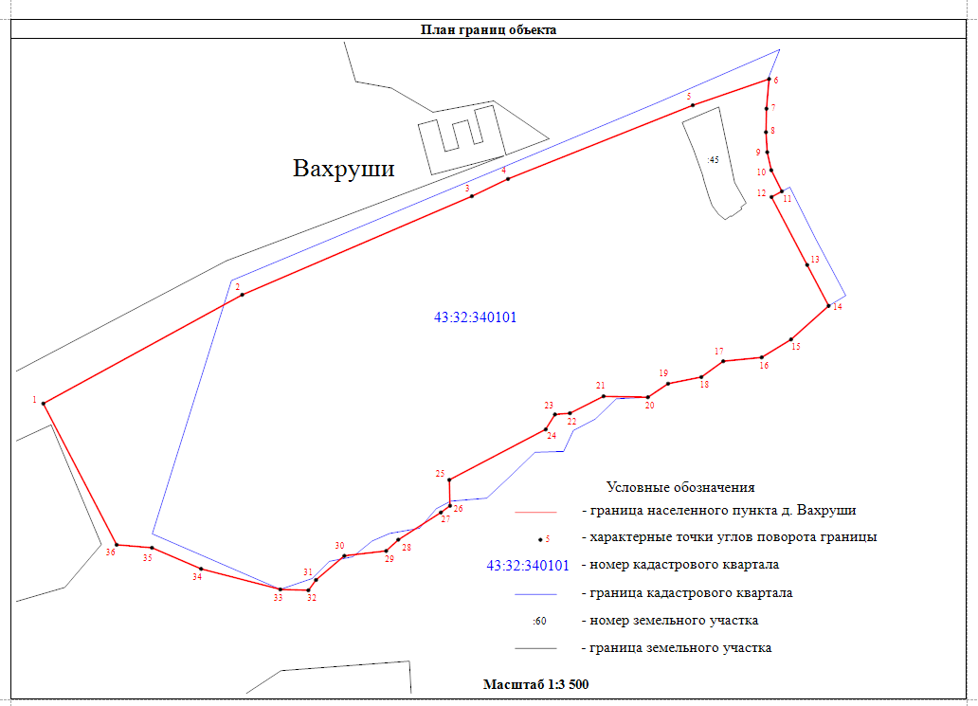

Приложение 2

Координатное описание границы населенного пункта д. Малые Туры Кокуйского сельского поселения

Сунского района Кировской области

|  |  |  |
| --- | --- | --- |
| № точек | координаты | |
| Х | Y |
| 1 | 494 587,95 | 2 204 971,60 |
| 2 | 494 606,12 | 2 204 995,63 |
| 3 | 494 623,23 | 2 205 009,52 |
| 4 | 494 686,17 | 2 205 025,33 |
| 5 | 494 699,99 | 2 205 040,22 |
| 6 | 494 706,38 | 2 205 046,70 |
| 7 | 494 714,90 | 2 205 073,52 |
| 8 | 494 714,01 | 2 205 085,70 |
| 9 | 494 713,10 | 2 205 098,26 |
| 10 | 494 720,71 | 2 205 115,73 |
| 11 | 494 755,81 | 2 205 120,78 |
| 12 | 494 787,84 | 2 205 162,75 |
| 13 | 494 809,58 | 2 205 163,49 |
| 14 | 494 828,24 | 2 205 205,80 |
| 15 | 494 862,13 | 2 205 239,54 |
| 16 | 494 863,66 | 2 205 250,73 |
| 17 | 494 857,86 | 2 205 271,10 |
| 18 | 494 862,02 | 2 205 287,71 |
| 19 | 494 872,87 | 2 205 295,19 |
| 20 | 494 887,12 | 2 205 304,91 |
| 21 | 494 883,17 | 2 205 330,96 |
| 22 | 494 889,47 | 2 205 346,61 |
| 23 | 494 893,27 | 2 205 347,59 |
| 24 | 494 919,20 | 2 205 354,22 |
| 25 | 494 928,97 | 2 205 362,35 |
| 26 | 494 935,59 | 2 205 376,18 |
| 27 | 494 937,52 | 2 205 390,34 |
| 28 | 494 934,13 | 2 205 422,46 |
| 29 | 494 927,08 | 2 205 428,69 |
| 30 | 494 911,96 | 2 205 430,81 |
| 31 | 494 903,40 | 2 205 437,87 |
| 32 | 494 892,05 | 2 205 446,01 |
| 33 | 494 887,95 | 2 205 464,32 |
| 34 | 494 892,06 | 2 205 477,47 |
| 35 | 494 905,66 | 2 205 494,16 |
| 36 | 494 906,22 | 2 205 505,46 |
| 37 | 494 901,38 | 2 205 519,84 |
| 38 | 494 865,50 | 2 205 564,05 |
| 39 | 494 862,13 | 2 205 589,23 |
| 40 | 494 871,12 | 2 205 599,87 |
| 41 | 494 885,58 | 2 205 616,98 |
| 42 | 494 913,19 | 2 205 623,77 |
| 43 | 494 940,00 | 2 205 630,36 |
| 44 | 494 952,50 | 2 205 647,99 |
| 45 | 494 956,90 | 2 205 666,36 |
| 46 | 494 953,83 | 2 205 682,87 |
| 47 | 494 951,03 | 2 205 697,95 |
| 48 | 494 959,79 | 2 205 721,49 |
| 49 | 494 964,62 | 2 205 726,45 |
| 50 | 494 972,37 | 2 205 734,40 |
| 51 | 494 977,47 | 2 205 753,80 |
| 52 | 494 973,77 | 2 205 789,51 |
| 53 | 494 973,06 | 2 205 796,40 |
| 54 | 494 977,47 | 2 205 827,25 |
| 55 | 494 981,22 | 2 205 854,10 |
| 56 | 494 935,27 | 2 205 859,82 |
| 57 | 494 899,87 | 2 205 830,71 |
| 58 | 494 883,45 | 2 205 745,59 |
| 59 | 494 873,16 | 2 205 703,93 |
| 60 | 494 781,76 | 2 205 727,33 |
| 61 | 494 722,70 | 2 205 554,20 |
| 62 | 494 752,94 | 2 205 537,35 |
| 63 | 494 442,43 | 2 205 074,49 |
| 64 | 494 529,83 | 2 205 013,43 |
| 65 | 494 570,86 | 2 204 984,43 |
| 1 | 494 587,95 | 2 204 971,60 |

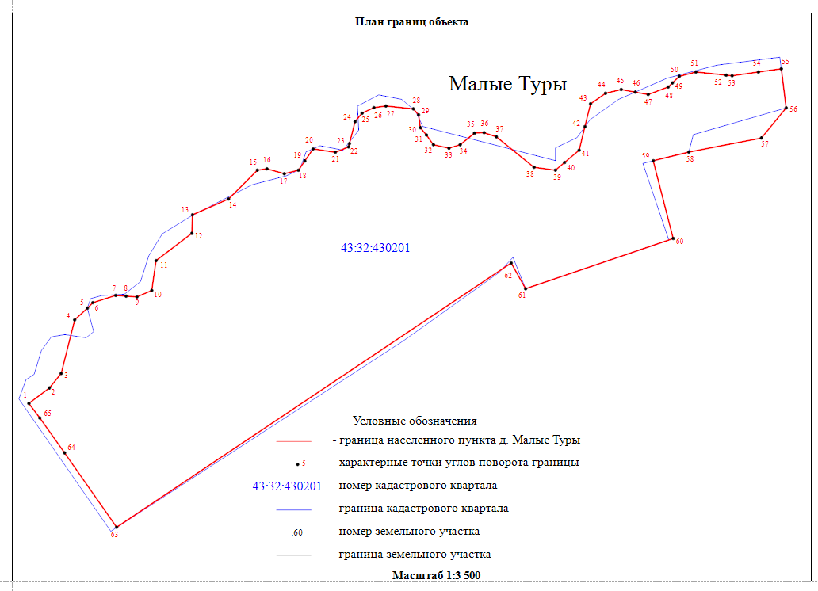

Приложение 3

Координатное описание границы населенного пункта д. Тараканы Кокуйского сельского поселения

Сунского района Кировской области

|  |  |  |
| --- | --- | --- |
| № точек | координаты | |
| Х | Y |
| 1 | 490 819,93 | 2 230 123,49 |
| 2 | 490 774,70 | 2 230 290,56 |
| 3 | 490 735,45 | 2 230 472,38 |
| 4 | 490 691,00 | 2 230 485,30 |
| 5 | 490 625,90 | 2 230 454,70 |
| 6 | 490 513,38 | 2 230 660,46 |
| 7 | 490 392,20 | 2 230 607,00 |
| 8 | 490 380,60 | 2 230 628,10 |
| 9 | 490 374,36 | 2 230 625,15 |
| 10 | 490 342,50 | 2 230 610,13 |
| 11 | 490 353,31 | 2 230 588,98 |
| 12 | 490 345,15 | 2 230 584,49 |
| 13 | 490 305,23 | 2 230 562,55 |
| 14 | 490 252,30 | 2 230 533,40 |
| 15 | 490 461,20 | 2 230 163,30 |
| 16 | 490 532,00 | 2 230 075,50 |
| 17 | 490 639,60 | 2 230 135,30 |
| 18 | 490 714,50 | 2 230 150,60 |
| 19 | 490 759,10 | 2 230 143,00 |
| 20 | 490 791,60 | 2 230 124,50 |
| 1 | 490 819,93 | 2 230 123,49 |

